Medien-Information
Frei zur Veröffentlichung / Beleg erbeten

Kontakt:
- Kay-Uwe Müller, Pressebüro Tschorn & Partner, +49 6201 5 78 78,
mueller@pressebuero-tschorn.de _____________________________________________________________

Power für den ganzen Tag
Konstant hohe Leistung für bis zu zwölf Stunden: WOLFFs erster Aufsitz-Stripper mit Vanguard Lithium-Ionen-Akkupacks von Briggs & Stratton

Freienbach, Oktober 2025 – Mit dem Modell Independence hat Wolff, ein Unternehmen der Uzin Utz SE, einen besonders leistungsfähigen Aufsitz-Bodenstripper auf den Markt gebracht. Er entfernt mühelos alle textilen und elastischen Bodenbeläge sowie Parkett, Fliesen und Sportbeläge. Die Energie für den elektrischen Antrieb der Maschine liefern Vanguard Lithium-Ionen-Akkupacks von Briggs & Stratton. Damit ist erstmals ein durchgehender Einsatz über einen kompletten Arbeitstag möglich – ohne Leistungsverlust und ohne die Einschränkungen klassischer Blei-Säure-Batterien.

Entwicklung aus der Praxis
Seit der Gründung im Jahr 1954 steht Wolff für Maschinen und Werkzeuge zum Entfernen von Bodenbelägen, die weltweit im professionellen Einsatz sind. Mit dem Aufsitz-Stripper erweitert das Unternehmen sein Portfolio um eine Lösung, die konsequent auf die Anforderungen von Anwendern zugeschnitten ist. Bislang arbeiteten vergleichbare Maschinen mit Blei-Säure-Batterien, deren nutzbares Drehmoment im Laufe des Arbeitstages deutlich abnahm. Der Independence-Stripper liefert dagegen über einen Zeitraum von bis zu zwölf Stunden konstant hohe Leistung.

Akkutechnologie als Schlüssel
Herzstück der Maschine bilden zwei professionelle Vanguard Fi5.0-Akkus von Briggs & Stratton. Mit einer Nennspannung von 51,6 Volt und einer Kapazität von 5,0 kWh liefern sie die notwendige Energie für lange Arbeitseinsätze. Die zwei Akkupacks werden parallel betreiben und stellen in der Summer 10 kWh Leistung zur Verfügung. Die Batterien kommunizieren dabei über ein CANbus-System und das J1939-Protokoll, was für eine optimale Lastverteilung, verlängerte Laufzeiten und ein hohes Maß an Betriebssicherheit sorgt.

Wartungsfrei und emissionsarm
Die Umstellung auf die aktuelle Lithium-Ionen-Technologie bringt deutliche Vorteile für die tägliche Praxis. Die Akkus sind wartungsfrei, Ausgasungen und tägliches Nachfüllen entfallen. Damit reduzieren sich sowohl Stillstandszeiten als auch die Notwendigkeit zusätzlicher Sicherheitsmaßnahmen. Darüber hinaus arbeitet die Maschine lokal emissionsfrei und leiser als vergleichbare Modelle mit Blei-Säure-Technologie – ein wesentlicher Vorteil in Innenräumen und bei strengeren Umweltauflagen.

Langlebigkeit im Fokus
Auch die Lebensdauer spielt in der Entwicklung eine zentrale Rolle. Der Vanguard Fi5.0-Akku erreicht rund 2.000 Ladezyklen, bevor die Kapazität auf 80 Prozent sinkt. Das entspricht einer Nutzung von fünf Jahren bei täglichem Laden und übertrifft damit die Lebensdauer der bisher üblichen Blei-Säure-Batterien deutlich. Zusätzliche Planungssicherheit für Anwender bietet ein achtjähriger Garantiezeitraum für den gewerblichen Einsatz.

Einfache Integration und Bedienung
Die Konstruktion des Independence-Strippers ermöglicht die einfache Integration der Akkupacks unter der Bedienplattform. Deren Gewicht dient gleichzeitig als Ballast für den Messerandruck. Daten aus dem Batteriemanagementsystem werden direkt auf die Maschinensteuerung übertragen, sodass der Ladezustand jederzeit im Blick bleibt. Zwei mitgelieferte Ladegeräte ermöglichen eine vollständige Aufladung über Nacht oder das Schnellladen eines einzelnen Packs innerhalb von drei Stunden.

Technische Informationen zum Vanguard Akku Fi5.0

- 48V 5,0kWh* Lithium-Ionen-Akku (Fi5.0)
- Leistungsstark, effizient und sicher: Nahtlose Integration in jede Gerätekonfiguration
- Erweiterbar: Akkupacks können parallel geschaltet werden, um zusätzliche Kapazität bereitzustellen.
- Robust: Vielfältige Schutzfunktionen –für den Einsatz unter extremen Bedingungen wie hohen und niedrigen Temperaturen, Stößen, Vibrationen, Feuchtigkeit und Schmutz.
- Mehr Einsatzzeit: Bis zu 2.000 Ladezyklen, bevor die Kapazität auf 80 % sinkt.

- Nennspannung: 51,6 V
- Nennkapazität**: 98,7 Ah
- Nenn-Entladestrom: 100 A
- Ladezeit:
mit 1050W / 1425W / 3000W Ladegerät***: 5,5 / 4 / 2,5 Stunden
- Gewicht des Akkupacks: 39 kg

* Gesamtenergie gemessen bei 0,2C Entladung gemäß IEC 61960-3:2017
** Gemäß IEC 61960
*** Ladezeit abhängig von Umgebungstemperatur – bei Extremwerten sind Abweichungen möglich.

Fotos: Uzin Utz / WOLFF
Weitere Fotos und Videos zum Beitrag sowie ein ausführliches White Paper als PDF stehen hier zum Download bereit:
https://www.bascodigital.com/c/5t5lzrlm

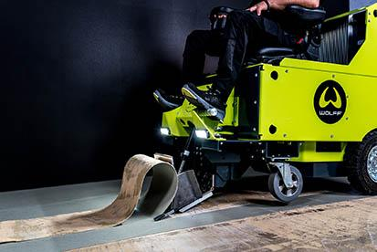
Mit dem WOLFF Aufsitz-Stripper Independence ist dank leistungsfähiger Vanguard Lithium-Ionen-Akkus ein durchgehender Einsatz über einen kompletten Arbeitstag möglich.

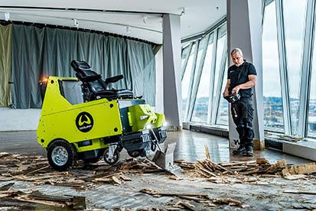
Die Maschine ist konsequent auf die Anforderungen von professionellen Anwendern zugeschnitten und kann sowohl im Aufsitz-Betrieb als auch mit einer Fernbedienung eingesetzt werden.

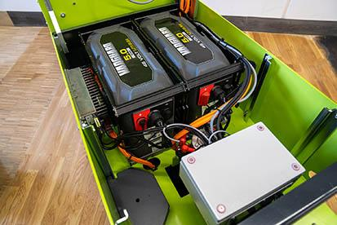
Herzstück der Maschine bilden zwei professionelle Vanguard Fi5.0-Akkus von Briggs & Stratton.

Über Briggs & Stratton®
Briggs & Stratton® mit Hauptsitz in Milwaukee, Wisconsin, bietet innovative Produkte und vielfältige Antriebslösungen, um Anwender bei der Arbeit zu unterstützen. Briggs & Stratton ist der weltweit größte Hersteller von Motoren für Rasen- und Gartengeräte, Geräte zur Rasenpflege sowie Baustellenausrüstung. Darüber hinaus ist das Unternehmen ein führender Entwickler, Hersteller und Vermarkter von Lithium-Ionen-Batterien, Notstromaggregaten und Energiespeichersystemen unter den Marken Briggs & Stratton®, Vanguard®, Ferris®, Simplicity®, Snapper®, Billy Goat®, Allmand® und Branco®. Die Produkte von Briggs & Stratton werden in über 100 Ländern auf sechs Kontinenten entwickelt, hergestellt, vermarktet und gewartet. Weitere Informationen finden Sie unter www.briggsandstratton.com
Über Vanguard®
Vanguard® unterstützt professionelle Anwender mit leistungsstarken Antriebslösungen für besonders effizientes Arbeiten. Seit mehr als 35 Jahren ermöglicht Vanguard® seinen Kunden, auch anspruchsvollste Herausforderungen zu meistern und innovative Produkte zu entwickeln. Vanguard® liefert dabei nicht nur Komponenten, sondern begleitet seine Kunden bei der Anwendung von innovativen Lithium-Ionen-Akkulösungen und effizienten Benzinantrieben während des gesamten Integrationsprozesses – von der Entwicklung über die Serienproduktion bis hin zu After-Sales- und Schulungsunterstützung. https://www.Vanguardpower.com

Über WOLFF / Uzin Utz
Seit über 70 Jahren stellt WOLFF hochwertige Maschinen und Werkzeuge für das Bodenlegerhandwerk her. Die Kernkompetenz liegt im Bereich der Stripmaschinen – Maschinen zum Entfernen von Bodenbelägen. Als Marke der UZIN UTZ Gruppe ist WOLFF ein Premium-Partner des Bodenlegerhandwerks. Produktionsstandort ist Ilsfeld, wo mit modernsten Fertigungsmethoden gearbeitet wird. Was Maschinen von WOLFF einzigartig macht, ist die eigene Entwicklung und Konstruktion sowie die enge Zusammenarbeit mit Fachhandwerkern. So werden höchste Qualitätsstandards erreicht. Darüber hinaus gibt es ein erstklassiges Servicenetz, das technische und beratende Unterstützung sowie einen regionalen Ersatzteil- und Reparaturservice vor Ort umfasst.

